**Дорогие родители, вы, конечно, знаете, что ребенок не рождается со сложившейся речью**

**Речь формируется постепенно.**

**Поэтому на ранних этапах речевого развития ребёнка наиболее эффективной является профилактика нарушений речи.**

**1. Разговаривать с ребёнком только на правильном русском языке, ни в коем случае не использовать «детский язык».**

**2. Чаще разговаривать с ним, терпеливо отвечать на все его вопросы, поощрять желание их задавать.**

**3. Каждый день читать ребенку короткие стихи и сказки.**

**4. Развивать челюстные мышцы и мышцы языка. (Эффективно пережёвывание грубой пищи (морковь, яблоко, мясо), полоскание рта, надувание щёк, пить густую жидкость через трубочку (кефир, йогурт, кисель), артикуляционная гимнастика и т.д.**

**✅Больше читайте, говорите, играйте и пойте вместе с детьми**

Муниципальное дошкольное образовательное автономное учреждение детский сад общеразвивающего вида «Солнышко» с приоритетным осуществлением деятельности по художественно - эстетическому развитию детей

(МДОАУ д/с «Солнышко»)

«Рекомендации логопеда родителям детей раннего возраста»

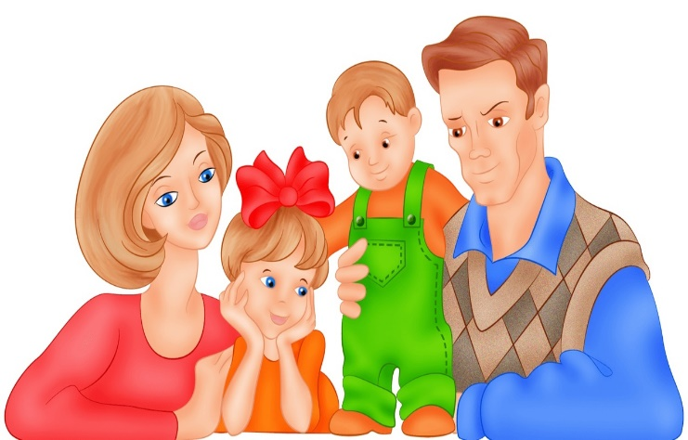

**Подготовила:**

**Учитель-логопед**

**Дырул Марина Олеговна**

1. Прежде всего необходимо обратить внимание на развитие мелкой моторики пальчиков рук. Существуют специальные упражнения и игры на развитие мелкой моторики, которые способствуют активизации работы мозга, улучшению связей внутри полушарий - пальчиковая гимнастика, сбор пазлов, мозаики, конструктора, кубиков.

! Учите малышей застегивать пуговицы, завязывать шнурки (в 2—3 года).

2. Для развития общей (крупной) моторики рекомендуется использовать подвижные игры, развивающие умение ориентироваться в пространстве, ритмично и ловко двигаться, менять темп движений, а также игры, в которых движения сопровождаются речью (логоритмика).

3. Развивайте у ребенка слуховое внимание.

! Учите малыша прислушиваться к звукам окружающего мира, слушать неречевые звуки и воспроизводить их (как мычит корова, мяукает кошка, лает собака, воет ветер и т.п.).

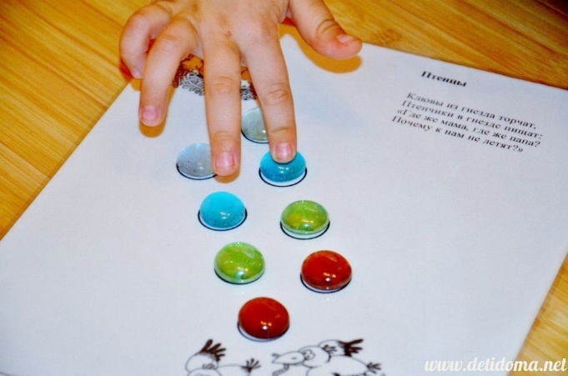

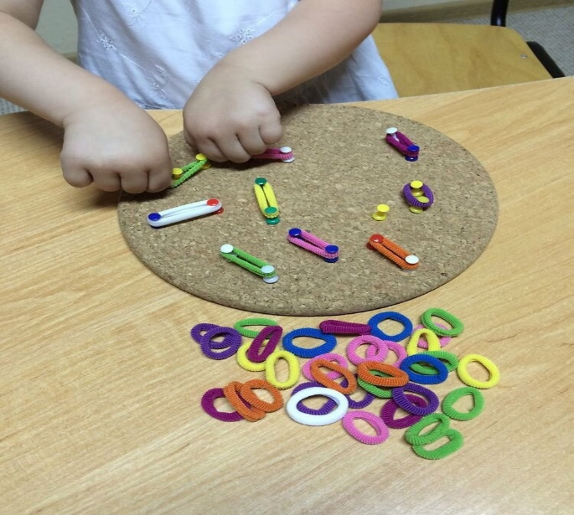

4. Не будет лишним много читать ребенку, обязательно показывая ему то, о чем вы читаете. Больше с ним разговаривайте, ненавязчиво подталкивая его к повторению за вами слов.

5. Следите за своей речью. Говорите просто, четко, внятно проговаривая каждое слово, каждую фразу. Желательно, чтобы ребенок видел вашу артикуляцию.

! Повторяйте помногу раз одно и то же слово, да и фразу, но в этом случае, меняя порядок слов. Это позволяет ребенку легче услышать и понять, что фразы делятся на слова. Если вы хотите, чтобы ребенок усвоил какое-нибудь новое слово, старайтесь употреблять его в разных контекстах и не единожды.

